1. Jaký je oficiální název státu?
2. Jaké je hlavní město?
3. Jaké je státní zřízení?
4. Kdo vládne ve VB?
5. Kdo je nyní premiérem VB? (Není to T. Mayová) - použijte internet
6. Je VB součást EU? – použijte internet
7. Je součástí VB Irsko nebo Severní Irsko?
8. Kterou skupinu a které spisovatele ve videu vidíte?
9. Které sporty pochází z VB?
10. Kde najdeme nejvyšší horu Ben Nevis?
    1. Anglie
    2. Skotsko
    3. Wales
    4. Severní Irsko
11. Co je Union Jack? – použijte internet
12. Kterým částem VB patří následující vlajky?
    1. 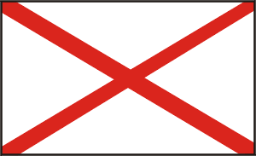
    2. 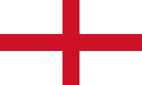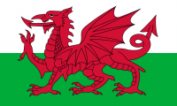
    3. 